PRESSEINFORMATION
7. Juli 2021

Smarte Highlights fürs Zuhause mit Smart Friends
Einfach und schnell installierbare Funk-Licht-Lösungen setzen Glanzpunkte per Smart Friends-System

Stimmungsvoll und komfortabel soll sie sein. Die Beleuchtung rund um das Zuhause ist ein Stück Lebensqualität, die sich ganz individuell gestalten lässt. Das gilt vor allem im Smart Home, wo sich mit einem Befehl gleich mehrere Leuchten steuern lassen. Dafür gibt es Lösungen, die im Handumdrehen nachgerüstet werden können.

Smarte Beleuchtung mal eben nachrüsten
Auf die klassische Weise wird die Beleuchtung meist über einen Lichtschalter im Haus bedient. Für die Innen- als auch die vorhandene Außenbeleuchtung lässt sich das schnell und einfach in eine smarte Steuerung umwandeln, beispielsweise mit einem Funk-Lichtschalter im Smart Home-System Smart Friends. Dabei wird der herkömmliche Schalter einfach gegen den systemkompatiblen Funk-Lichtschalter von Schellenberg ausgetauscht.
Ohne besonderen Aufwand fügt er sich in vorhandene Schaltersysteme ein. Voraussetzung dafür ist, dass hinter dem bisherigen Lichtschalter ein sogenannter Nullleiter vorhanden sein muss. Die so smart gemachte Beleuchtung im Haus oder auch für den Garten kann dann per App auf dem Smartphone oder Tablet bedient werden – und natürlich über den Schalter selbst.
Das Smart Friends-System ist mit mehr als 100 Markenartikeln aus den Bereichen Antriebs-, Licht-, Sicherheits- und Sensortechnik kompatibel und leicht installierbar. Auch die Bedienung per Stimme ist möglich. Dafür sorgt die Smart Friends-Box als Steuerzentrale zwischen dem System und Amazon Alexa oder Google Assistant. Sicherheit schafft dabei die lokale Datenspeicherung ohne Cloud.

Sofort startklar smartes Licht genießen
Smarte Lichtlösungen aus der Reihe „tint“ von Müller Licht können ebenfalls in das Smart Friends-System über ZigBee eingebunden werden: Dadurch sind viele weitere Funktionen möglich, zum Beispiel die Steuerung per App oder per Sprache. tint ist sofort startklar und lässt sich ohne Internetzugang oder komplizierte Installation steuern, auch im Smart Home weiterhin über die tint-Fernbedienung. Es kann zwischen verschiedenen Lichtfarben oder sechs voreingestellten Lichtszenen gewählt werden. Dabei lassen sich tint-Produkte einzeln und auch zusammengefasst in Gruppen als Einheit ansteuern. Ebenso kann das Licht nach Belieben gedimmt werden.
Hierfür stehen beispielsweise die tint LED-Kerzenform white+color zur Verfügung. Darüber hinaus gibt es LED-Lichtbänder wie der tint LED-Strip white+color mit 3 Metern oder für den Outdoor-Bereich in 5 Metern Länge für kreative Gestaltungsmöglichkeiten oder die tint LED-Unterbauleuchte Armaro white im 3er-Set für beeindruckendes Licht in der Küche oder etwa als Regalbeleuchtung. All das lässt sich schnell installieren und mit anderen smarten Produkten des Smart Friends-Systems zu smarten Szenarien verbinden.

Schnell smart gemacht per Funk-Steckdose
Besonders einfach ist das Licht auch im Garten mit der Funk-Außensteckdose von Schellenberg smartklar. Die Außensteckdose wird als Zwischenstecker in eine vorhandene Außensteckdose eingesteckt. Gartenbeleuchtungen können dann in die Funk-Steckdose eingesteckt werden. Anschließend lassen sie sich per App bedienen. Die funkfähige Steckdose von Schellenberg gibt es auch als Variante für den Innenbereich, worüber sich beispielsweise vorhandene Standleuchten in das System integrieren lassen.

Individuelle Beleuchtungsszenarien dank Smart-Home-Integration
Eingebunden in das Smart Friends-System können individuelle Beleuchtungs-Szenarien eingestellt werden: So wird etwa bei Abenddämmerung automatisch die Außenbeleuchtung eingeschaltet. Damit genießt man länger die Zeit im Garten und gewinnt gleichzeitig an Komfort und Sicherheit dazu. Innen könnten abends Wand und Deckenbeleuchtung in vordefinierten Räumen über die bequeme Lichtsteuerung eingestellt werden. Und bei Abwesenheit simulieren leicht variierende Beleuchtungszeiten Anwesenheit und schlagen als Smart-Home-Szenarien im Zusammenspiel mit Sicherheitstechnik von Abus Einbrecher in die Flucht.

Funkgesteuerte Beleuchtung als Einstieg ins Smart Home
Das Smart Friends-System ist auf die Anforderungen von Heimwerkerinnen und Heimwerkern abgestimmt, lässt sich besonders leicht installieren und Schritt für Schritt erweitern. Die Smart Friends Box spricht dafür viele Funk-Sprachen. Sie unterstützt zusätzlich zu eigenentwickelten Funk-Protokollen auch die verbreiteten Funk-Standards ZigBee und Z-Wave. Dies ermöglicht die nachträgliche Einbindung bereits installierter Smart Home-Technik und eine Kompatibilität zu noch mehr smarten Produkten.

Wörter: 602
Zeichen inkl. Leerzeichen: 4.623

Über die Smart Friends
Smart Friends ist eine Kooperation von Markenherstellern im Bereich Smart Home. Über das gemeinsam entwickelte Smart Home-System mit der Smart Friends-Box als Steuerzentrale stehen damit Nutzern mehr als 100 kompatible Produkte aus den Bereichen Sicherheits-, Licht-, Antriebs- und Sensortechnik der Marken ABUS, Müller-Licht, Schellenberg und Steinel zur Verfügung. Die Smart Friends Box spricht viele Funk-Sprachen. Sie unterstützt zusätzlich zu den eigenentwickelten Funk-Protokollen von Schellenberg und ABUS auch die verbreiteten Funk-Standards ZigBee und Z-Wave.
So bietet Smart Friends zukunftssichere, innovative und vielfältige Möglichkeiten zum einfachen Nachrüsten für das smarte Zuhause und der intuitiven Bedienung mit nur einer App – von der Beleuchtung, Rollläden und Heizung bis hin zu Alarmanlage und Co. Darüber hinaus ist auch die Sprachsteuerung via Alexa oder Google Home möglich. Das Smart Friends System sorgt dabei für eine sichere lokale Datenspeicherung ohne Cloud.
www.smart-friends.com

Pressebild 01
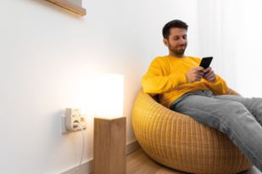
© Schellenberg

Pressebild 02
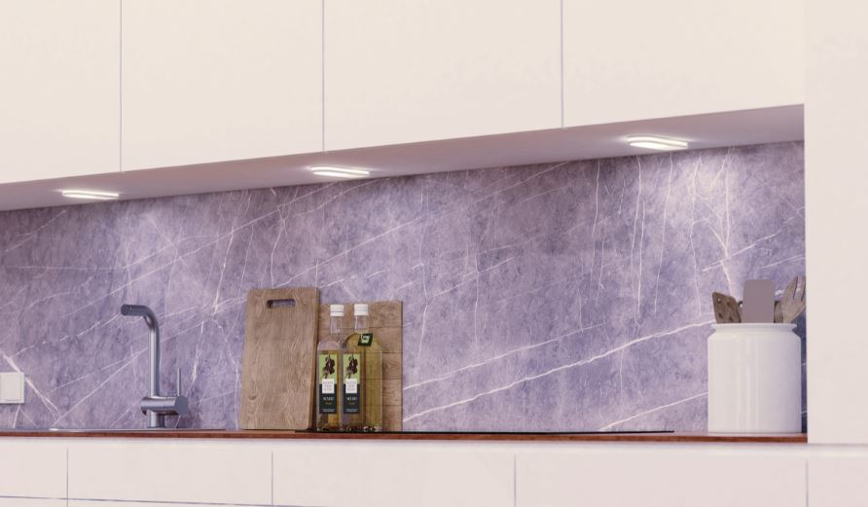
© Müller-Licht

Pressebild 03
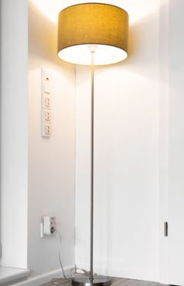
© Schellenberg
Bildunterschrift: Mit den Funk-Steckdosen von Schellenberg sind vorhandene Lampen schnell smart gemacht.

Pressebild 04
© Smart Friends

Pressebild 05
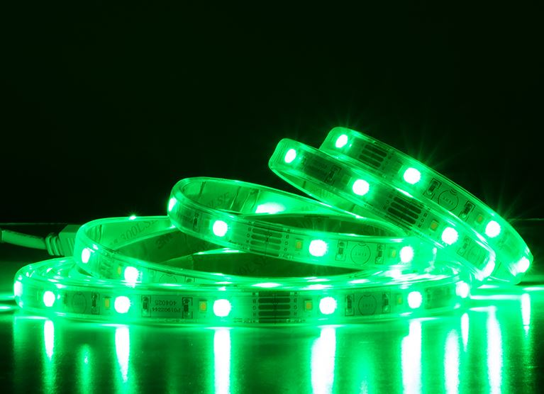
© Müller-Licht

Pressebild 06
© Schellenberg
Bildunterschrift: Der Funk-Lichtschalter lässt sich klassisch bedienen und ermöglicht die Einbindung der vorhandenen Beleuchtung, innen oder außen, in das Smart Home.

Pressebild 07
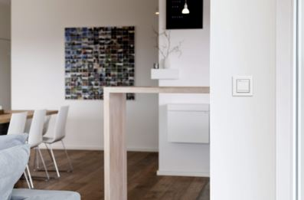
© Schellenberg

Pressebild 08
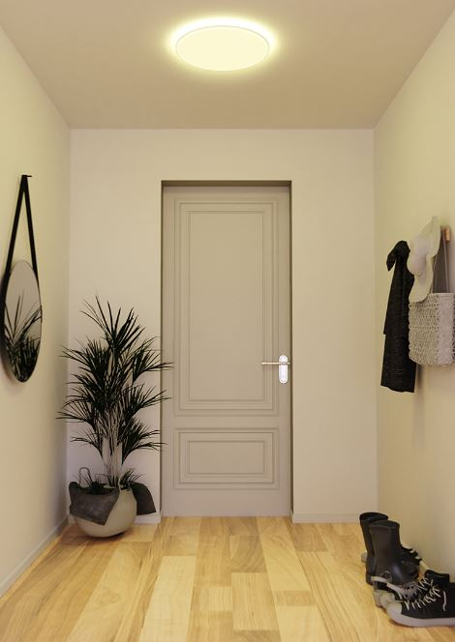
© Müller-Licht

Pressebild 09
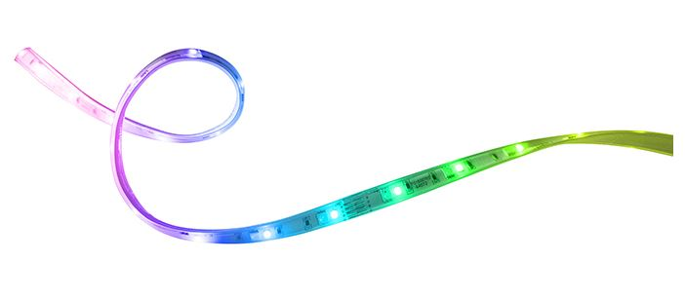
© Müller-Licht

Pressebild 10
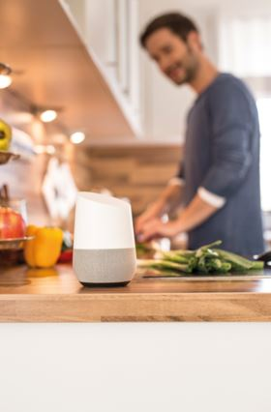
© Smart Friends
Bildunterschrift: Die über das Smart Friends-System eingebundene Beleuchtung kann über die Steuerzentrale „Smart Friends Box“ auch per Sprachassistenten bedient werden.

Pressebild 11
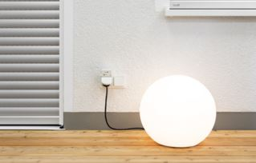
© Schellenberg
Bildunterschrift: Die Funk-Außensteckdose von Schellenberg ist ebenfalls kompatibel mit Smart Friends und ermöglicht die Einbindung in das vielseitige Smart Home-System.

Pressebild 12
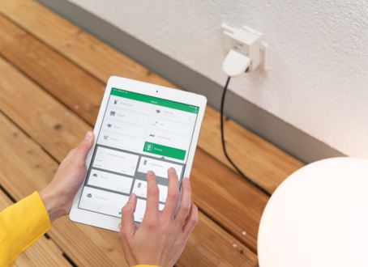
© Schellenberg

Kontakt:
Smart Friends
Kooperation Smart Home n. e. V.
www.smart-friends.com

Ihr Ansprechpartner PR/Media:
Stefan Köhler
Tel.: 0271 89056-450
stefan.koehler@schellenberg.de

Alfred Schellenberg GmbH
An den Weiden 31
57078 Siegen
www.schellenberg.de

